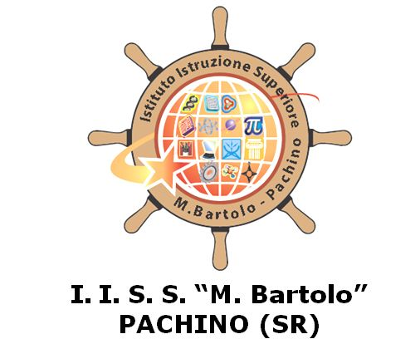

RELAZIONE FINALE

ISTITUTO : Istituto Istruzione Superiore “M. Bartolo” – Pachino
INDIRIZZO: Trasporti e Logistica
ARTICOLAZIONE: Conduzione Del Mezzo

CLASSE: --- A.S.2017/2018
DISCIPLINA: ---

INSEGNANTI:
Prof. -- -- ___________________
(firma)
Prof. -- --- ___________________
(firma)

Pachino, / /

